哈尔滨市2011年初中升学考试综合试卷（物理部分）
一、选择题(16题--27题,每小题2分，共24分，每小题只有一个正确答案)
2011哈尔滨16.某中学生的信息档案中，错误的信息是( )
A.身高1.68m B.质量50kg C.体温36.5℃ D.步行速度10m/s
2011哈尔滨17.某同学对下列声现象进行分析.其中错误的是( )
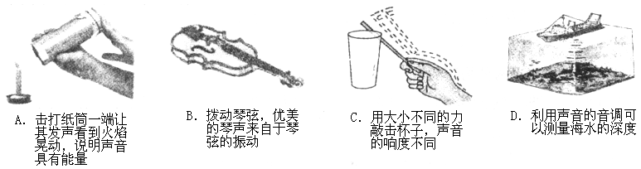
2011哈尔滨18.下列物态变化现象中，属于液化现象的是( )
A.初春，冰雪消融汇成溪流 B.盛夏，刚从冰箱中拿出的饮料瓶外壁出现水滴
C.金秋，清晨的雾在太阳出来后散去 D.寒冬，晾在室外冰冻的衣服也会干
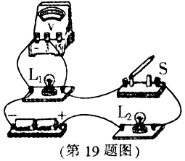
2011哈尔滨19.如图所示电路，电源电压为3V.当开关S闭合时，却只有一只灯泡发光，且电压表示数为3V.由这—现象可以判断电路的故障是( )
A.灯L_{l}短路
B.灯L₂短路
C.灯L_{l}开路
D.灯L₂开路
2011哈尔滨20.生活中许多实例应用到物理知识.下列说法错误的是( )
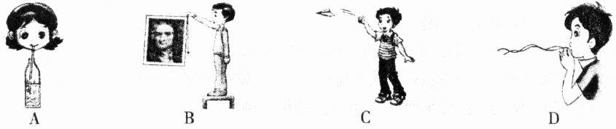
A.用吸管从瓶中吸饮料——液压技术
B.用重垂线来检查墙壁上的画是否挂正——重力方向竖直向下
C.纸飞机离开手以后，还会继续飞行——惯性
D.从纸条上方沿纸条吹气时，纸条向上飘起——伯努利原理
2011哈尔滨21.下列四种做法中不符合安全用电原则的是( )
A.电冰箱使用三孔插座 B.控制电灯的开关接在零线上
C.发生触电事故时，应先切断电源再救人 D.使用验电笔时，手切不可接触前端金属部分
2011哈尔滨22.如图所示四个实验中能够研究磁场对电流作用的是( )
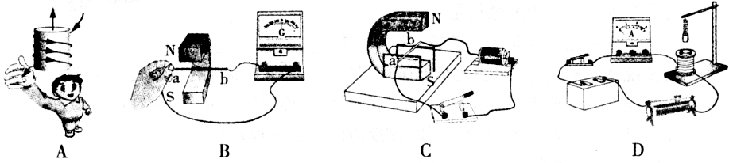
2011哈尔滨23.同学们用如图所示电路探究“电功率与电流的关系”.以下观点不正确的是( )
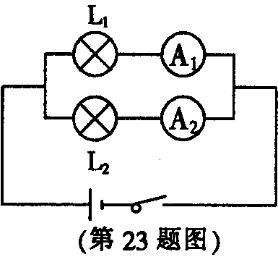
A.实验要选取规格不同的灯泡
B.实验中将两灯并联控制了灯两端电压相同
C.将滑动变阻器串联在于路中可以完成实验
D.将题中并联电路改为串联电路也可以完成实验
2011哈尔滨24.能源危机、环境污染给社会的可持续发展带来越来越多的困难，人们节能环保的意识越来越强.下列做法不符合这一观点的是( )
A.城乡广泛使用太阳能热水器 B.高楼大厦装饰玻璃墙
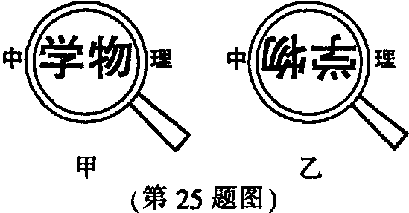
C.公路两旁设置声音屏障 D.汽车使用绿色新能源
2011哈尔滨25.小明用凸透镜先后两次观察书本上的字，看到如图所示两种情
景.以下说法中正确的是( )
A.甲图中成的是实像；乙图中成的是虚像
B.甲图中书本在凸透镜2倍焦距以外；乙图中书本在凸透镜l倍焦距以内
C.甲图中凸透镜靠近书本，所成的像变小；乙图中凸透镜远离书本，所成的像也变小[来源:学+科+网Z+X+X+K]
D.甲图中成像规律可应用于投影仪；乙图中成像规律可应用于照相机
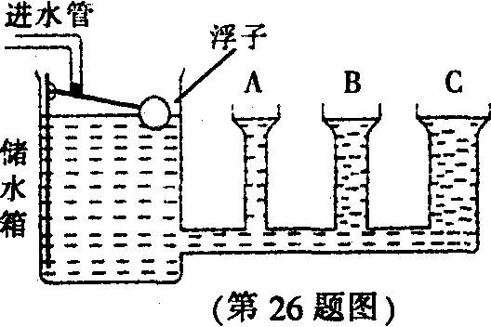
2011哈尔滨26.如图为某饲养场牲畜自动饮水器.以下分析错误的是( )
A.储水箱与饮水杯A、B、C组成连通器
B.控制进水的自动装置应用了杠杆平衡条件
C.静止时浮子受到平衡力的作用
D.静止时水对三个饮水杯底部压强的关系是：P_{A}<P_{B}<P_{C}
2011哈尔滨27.边长为4cm、密度为2×10³kg／m³的立方体橡皮泥块，放在足够多的水中，沉入水底；当把它捏成一只小船时，便能漂浮在水面上.以下计算结果正确的是(ρ_{水}=1.0×10³ kg／m³,g=10 N／kg)( )
A.橡皮泥块的质量是l2.8 g
B.橡皮泥块浸没在水中时受到的浮力是1.28 N
C.橡皮泥小船漂浮时受到的浮力是0.64 N
D.橡皮泥小船漂浮时排开水的体积是l.28×10⁻⁴m³
三、非选择题(38题--53题,计46分)
2011哈尔滨38.(2分)在“关爱我们的家园”实践活动中，同学们用砂纸清除校园周边的“小广告”.砂纸表面很粗糙，是为了增大_______；擦除过程中感觉砂纸发热，这是通过_________的方式
增加了它的内能.
2011哈尔滨39.(2分)甲、乙两辆汽车在水平路面上同时向东行驶，路程一时间图像如图所示，则甲车的速度是_______m／s；两车行驶过程中，若以甲车为参照物，乙车向________运动.
2011哈尔滨40.(2分)如图所示，弹簧将小球弹起，说明力的作用效果是 ；小球离开弹簧继续上升过程中的能量转化是_________________.(不计空气阻力)
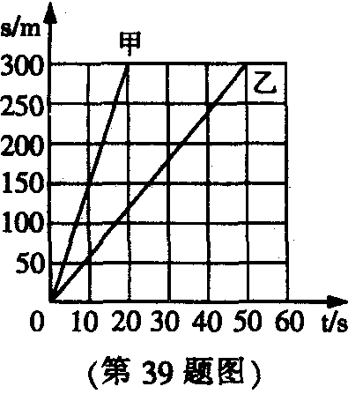
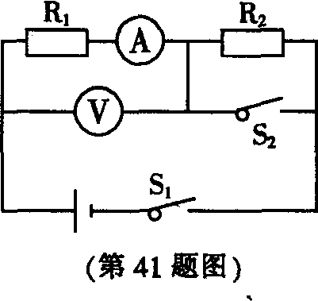
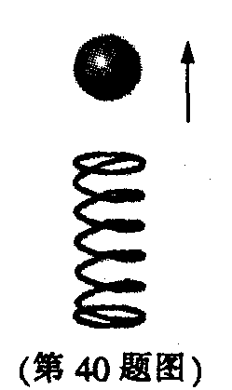
2011哈尔滨41.(2分)如图所示，电源电压不变.闭合S₁后，再闭合S₂，电流表的示数 ，电压表的示数 .(选填“变大”、“变小”或“不变”)

2011哈尔滨42.(2分)学校前厅竖立着一块平面镜.当同学们走近镜子时，看到镜中自己像的大小______(选填“变大”、“变小”或“不变”)；两位同学站在镜子前，可以通过镜子互相看到对方的面孔，表明了光路是___________.
2011哈尔滨43.(2分)2011年6月5日哈尔滨市湿地节开幕.湿地具有调节气候、美化环境等功能.能调节空气湿度是因为 ；能起到调节空气温度作用的依据是
.
2011哈尔滨44.(2分)重8N的木块放在水平桌面上，用2N的水平拉力拉动时，木块做匀速直线运动，当水平拉力增加到3N时，木块受到的合力为 N；若木块与桌面的接触面积为O.02m²，则木块对桌面的压强为 Pa.[来源:学#科#网]
2011哈尔滨45.(2分)为发展“低碳”经济，很多地区采用风力发电.风能属于 能源(选填“可再生”或“不可再雄”)；若风力发电机一天发电7.2×10⁹J，这相当于完全燃烧 kg的煤放出的热量.(煤的热值为3×10⁷J／kg)
2011哈尔滨46.(2分)如图所示，小聪用桶、小明用口袋，各装重120 N的砂子从一楼运上三楼.小聪做的有用功为 J，小聪与小明所用机械的效率之比为 .(不计绳重及摩擦)
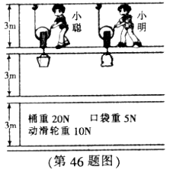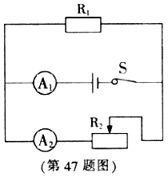
2011哈尔滨47.(2分)如图所示，电源电压为l2V，定值电阻R₁为l2Ω，滑动变阻器R₂标有“50Ω 1A”字样，电流表A₁量程为0～3A，A₂量程为0～0.6A。当滑动变阻器的滑片在中点时，通过滑动变阻器的电流为 A；在滑片移动过程中，电路消耗的最大功率为 W.
2011哈尔滨48.(2分)入射光线和出射光线如图所示，可知方框内的光学元件对光有 作用，请将该元件画在方框内.
2011哈尔滨49.(2分)如图是“自动水位显示器”的电路图.当水位未到达金属块B时，绿灯亮；当水位到达B时，红灯亮.请根据以上要求，用笔画线代替导线，完成工作电路的连接.
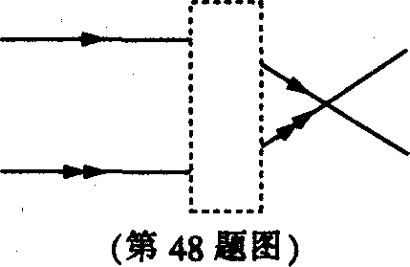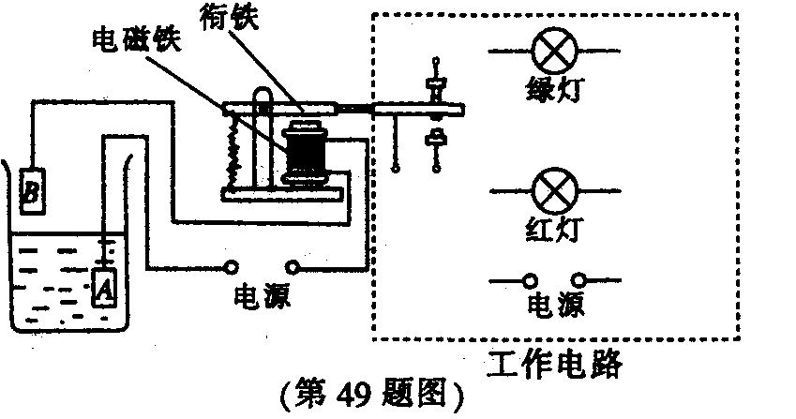
2011哈尔滨50.(5分)小聪在探究“冰熔化过程的规律”实验中，根据收集的数据绘制了如图所示的图线.
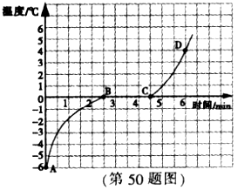
(1)实验中选取的测量工具是 ；
(2)分析图像可知：
①冰的熔点是 ；
②冰的熔化规律是 ；
(3)请从能量角度解释冰的熔化现象：

2011哈尔滨51.(5分)同学们利用图1装置验证“杠杆的平衡条件”，实验中记录的数据如下：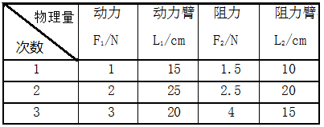 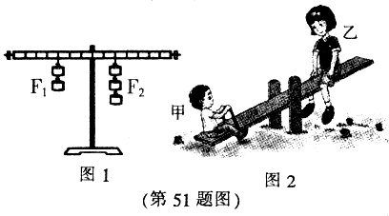
(1)写出分析处理实验数据的具体过程及验证的结果.

(2)杠杆在生活中有很多应用.如图2所示，现欲使静止的跷跷板发生转动，可采取的做法是 ，并说出能驱使跷跷板发生转动的条件 .
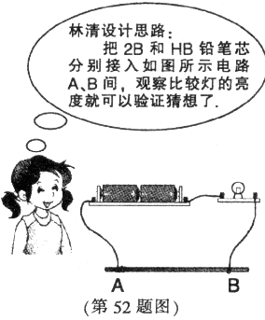
2011哈尔滨52.(6分)同学们在做教材上的电学实验时，发现2B、HB铅笔芯的软硬不同，其实验效果亦不同.他们猜想铅笔芯的电阻可能与其软硬程度有关.于是同学们做实验来检验其猜想是否正确.
(1)林清同学的设计思路如图所示，请指出她设计中的错误
和不足.

(2)伟鹏同学说：“不如直接用‘伏安法’测量它们的电阻进行比较”.请你写出他的实验方案.要求：
①画出电路图；(铅笔芯用“ ”表示)
②写出实验步骤；
③进行分析沦征.
2011哈尔滨53.(6分)某电水壶的铭牌信息如图1所示，电水壶
在标准大气压下工作.【c_{水}=4.2×10³J/（kg·℃)】
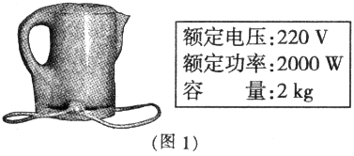
- 电水壶装满初温为20℃的水时，在额定电压下
将水烧开用了7 min.
求：①水吸收的热量是多少?

②电水壶烧水过程中的能量转化效率是多少?

(2)农村电网改造前，用电高峰时电压会下降l0％.求：这时电水壶的实际功率P。.(电阻不随温度改变)

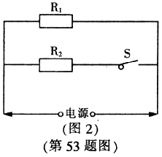

(3)为使电水壶的功率在用电高峰时仍能达到2000W，甲、乙两位同学对电水壶的电路进行了改造，在原电阻丝R₁两端并联一个电阻丝R₂，如图2所示，并分别推导出了R₂的表达式.
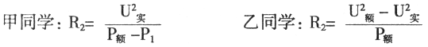
请你指出哪个表达式是错误的，并分析若用此电阻丝来改造 电水壶的结果.



